مجله علمی – پژوهشی
مهندسی عمران مدرس
دوره بیست و دوم، شماره 6، سال1400

یادداشت تحقیقاتی
شبیهسازی عددی الگوی جریان پیرامون پایه پل منفرد با حضور صفحات مستغرق بالادستی در قوس 180 درجه تند با بستر آبرفتی تحت تأثیر فاصله صفحات مستغرق از هم و پایه پل

چنور عبدی چوپلو^{1*}، محمد واقفی²، یاسر صفرپور³

1. دانشجوی دکتری مهندسی عمران آب و سازههای هیدرولیکی، دانشکده مهندسی عمران و محیط زیست، دانشگاه تربیت مدرس
2. دانشیار گروه مهندسی عمران، دانشکده فنی مهندسی، دانشگاه خلیج فارس، بوشهر
3. دانشآموختهی کارشناسی ارشد سازه های هیدرولیکی، دانشکده فنی مهندسی، دانشگاه خلیج فارس بوشهر

a.chonoor@modares.ac.ir*

تاريخ دريافت: 26/11/99 تاريخ پذيرش03/05/1400

چکیده
در اين پژوهش از مدل عددي SSIIMبراي بررسی الگوي جريان، کانتورهایی سرعت، قدرت جریان و پارامترهای آشفتگی در اطراف پايه پل عمودي با حضور صفحات مستغرق با طول همپوشانی مختلف، و قرارگيري صفحات مستغرق از پایهی پل و از يكديگر در شش فاصله مختلف، در قوس 180 درجه تند استفاده شد و مقایسه نتایج تحلیل عددی و آزمایشگاهی انجام شد. هماهنگی دادههای عددی و آزمایشگاهی بیانگر عملکرد مناسب مدل عددی SSIIM در مدل‌سازي الگوي جريان در مسئله مورد بررسی میباشد. نتایج این پژوهش نشان داد که محدوده قدرت جریان ثانویه، در تمامی مدلهای با حضور صفحات مستغرق از 5/10 تا 12 درصد اندازهگیری شد. در حالتی که صفحات مستغرق همپوشانی با هم نداشتند و استقرار صفحات مستغرق در فاصلهی 5/2 برابر قطر پایه از پایه و فاصله معادل 2 برابر قطر پایه از همدیگر و در بالادست پایه بوده کمترین مقدار و در حالت همپوشانی 100 درصد صفحات، در آرایش استقرار صفحات مستغرق در فاصله 5 برابر قطر پایه از آن و فاصله 2 برابر قطر پایه از همدیگر و در بالادست پایه بیشترین مقدار خود را داشته است. همچنین تغییرات تنش برشی بعد از ایجاد آبشستگی موضعی محاسبه شد. تنش برشی ماکزیمم از ابتدای قوس تا نزدیکی خروجی قوس به سمت جداره داخلی قوس متمایل بود و در محدوده خروجی قوس تنش برشی ماکزیمم به سمت میانه قوس و سپس نیمه دوم قوس منتقل شد.

واژگان‌کلیدی: پایه پل، صفحات مستغرق، الگوی جریان، قوس 180 درجه، مدل عددی SSIIM

1- مقدمه
پلها يكي از مهمترين و پركاربردترين سازههاي روخانه‌ای هستند كه از ديرباز مورد استفاده بشر قرار گرفتهاند. الگوي غالب براي شكل رودخانه در پلان پيچانرودي است. با وارد شدن جریان در قوس رودخانه توزیع سرعت آن عوض میشود، به گونه‌ای که در قوس رودخانهها توزیع سرعت به صورت لگاریتمی نیست. الگوی جریان اطراف یک پایه استوانهای مستقر در قوس بسیار پیچیده است و این پیچیدگی با پیشرفت حفره آبشستگی بیشتر میشود. با احداث پایههای پل در مسير جریان رودخانهها، گردابهایي ایجاد شده و این گردابها باعث خواهد شد كه مواد بستر در اطراف پایههای پل، شسته شده و به پایيندست حمل شوند. روشهای متعددی برای کاهش آبشستگی حول پایه پل وجود دارد که یکی از این روشها استفاده از صفحات مستغرق در بالادست آن است. وقتی که یک صفحه مستغرق در بستر رودخانه با زاویه کوچکی نسبت به امتداد جریان نصب شوند، به علت اختلاف فشار موجود در دو طرف صفحه، گرداب و گردش القایی در اطراف صفحه به وجود میآید. تغییرات فشار عمودی در دو طرف سطح صفحه منجر به جریان چرخشی میشود. ترکیب چرخش ایجاد شده با سرعت در جهت جریان، سبب ایجاد یک حرکت مارپیچی در پایین‌دست صفحات می‌شود. این حرکت مارپیچی یک تنش برشی عرضی به بستر رودخانه القا می‌کند. تکنیک استفاده از صفحات مستغرق در اوایل دهه هشتاد میلادي توسط ادگارد و کندي(1983) به منظور حفاظت سواحل خارجی پیچ رودخانه استفاده شد [1]. جانسون و همکاران(2001)، واقفی و همکاران(2018)، زارعی و همکاران(2019) و صفریپور و همکاران(2020) اثر صفحات مستغرق بر آبشستگی اطراف پایه پل را به صورت آزمایشگاهی بررسی نمودند. نتیجه پژوهش آنها نشان داد که به طور کلی این صفحات منجر به کاهش آبشستگی پیرامون پایه پل میشوند [2-5]. در زمینه الگوی جریان در قوس، پژوهشگرانی مانند گیری و همکاران(2004)، ناجی ابهری و همکاران(2010) و کاسوی و همکاران(2017) مطالعات متعددی انجام دادند [6-8]. پژوهشگران بسیاری با مدل عددی SSIIM به بررسی ساختار جریان پرداختهاند. ويلسون و همكاران(2003) با استفاده از مدل عددي SSIIM به بررسي الگوي جريان و چگونگی پخش ماده رنگي در كانال آزمايشگاهي مئاندري پرداختند [9]. احترام و مهدوي (2015) جريان و رسوب در محل تنگشدگی پل را با استفاده از نرمافزار SSIIM2، به صورت سهبعدي، مدلسازي نمودند [10]. نتایج پژوهش اسداللهی و همکاران (2019)، نشان داد كه از مدل SSIIM میتوان با دقت قابل قبولی در شبيهسازي الگوی آبشستگي و جریان در قوس با و بدون پایههای پل استفاده كرد [11]. راسائی و همکاران (2020)، به بررسی آزمایشگاهی و عددی آبشستگی با استفاده از مدل عددی SSIIM پرداختند[12]. اسدالهی و همکاران(2020)، به بررسی عددی الگوی جریان و الگوی آبشستگی پیرامون پایههای پل با استفاده از نرمافزار عددی SSIIM پرداختند [13] با توجه به مطالعات صورت گرفته توسط پژوهشگران در سالهای گذشته بررسی عددی الگوی جریان پیرامون پایه پل مستقر در قوس 180 درجه تند با حضور صفحات مستغرق بالادستی بررسی نشده است. پس در این پژوهش این موضوع مورد مطالعه قرار گرفته شده است. بنابراین مطالعه حاضر دو هدف اساسی زیر را در دنبال میکند:
1) درستی آزمایی، نتايج مدل شبيهسازي شده با نتایج آزمايشگاهي در دسترس در حالت استقرار صفحات مستغرق در بالادست پایه پل
2) بررسی تغییرات طولپوشانی صفحات مستغرق، فاصله صفحات مستغرق از پایه و فاصله صفحات مستغرق از همدیگر بر الگوي جريان پیرامون پایه پل منفرد مستقر در يک قوس تند 180 درجه با مدل عددی SSIIM 1.

2- مواد و روشها
2-1- مدل عددي و معادلههای حاکم بر جريان:
مدل عددی SSIIM، دینامیک سیالات محاسباتی (CFD) سهبعدی بر مبنای روش حجم محدود و معادلات ناویراستوكس در حالت جریان آشفته به كمک مدل K-ɛ استاندارد برای رسيدن به سرعت و تنش برشي آشفتگي در یک هندسه سهبعدی حل میکند. معادلات ناویر- استوکس برای جریانهای غيرقابل تراكم با چگالي ثابت و جریان دائمی ميتواند به صورت زیر بيان شود [14]:
(1) | $$\frac{∂}{{∂x}_{j}}\left(ρU_{j}\right)=0$$
(2) | $$\frac{∂}{∂x_{j}}\left(ρU_{i}U_{j}\right)=-\frac{∂P}{∂x_{j}}δ_{ij}+\frac{∂}{∂x_{j}}μ\left(\frac{∂U_{i}}{∂x_{j}}+\frac{∂U_{j}}{∂x_{i}}\right)+\frac{∂}{∂x_{j}}\left(-ρ\vec{u_{i}}\vec{u_{j}}\right)$$
که در آن x بیانگر فاصله وU بیانگر سرعت در سه جهت هستند، $ρ$ چگالی سیال، $P$ نشانگر فشار کل وδij دلتاي کرونکر است که در حالتi=j برابر واحد و در غير اين صورت صفر است. در رابطه فوق اولين جمله سمت چپ معرف تغييرات جريان نسبت به زمان و دومين جمله معرف انتقال جريان در مسافت معيني است. جمله اول در سمت راست بيانگر تغييرات فشار در سيستم و جمله دوم نيز تنش رينولدز را بيان ميکند.

1-1-2 مدل آشفتگی K-ɛ
مدل K-ɛ، لزجت گردابهای را به صورت زیر محاسبه می‌نماید [14]:
(3) | $$v_{T}=C_{μ}\frac{k}{ε^{2}}$$
در رابطه فوق K انرژی جنبشی آشفتگی است و به صورت زیر تعریف می شود:
(4) | $$k=\frac{1}{2}\overline{u_{i}u_{j}}$$
معادله دیفرانسیلی مربوط به k به صورت زیر بیان می‌شود:
(5) | $$\frac{∂k}{∂t}+U_{j}\frac{∂k}{∂x_{j}}=\frac{∂}{∂x_{j}}\left(\frac{υ_{T}}{σ_{k}}\frac{∂k}{∂x_{j}}\right)+P_{k}-ε$$
در رابطه فوق $P_{k}$ به فرم زیر تعیین می‌شود:
(6) | $$P_{k}=υ_{T}\frac{∂U_{j}}{∂x_{i}}\left(\frac{∂U_{j}}{∂x_{i}}+\frac{∂U_{i}}{∂x_{j}}\right)$$
$ε$ بیانگر میزان اتلاف k بوده و به صورت زیر مشخص می‌شود [14]:
(7) | $$\frac{∂ε}{∂t}+U_{j}\frac{∂ε}{∂x_{j}}=\frac{∂}{∂x_{j}}\left(\frac{υ_{T}}{σ_{k}}\frac{∂k}{∂x_{j}}\right)+C_{ε1}\frac{ε}{k}P_{k}+C_{ε2}\frac{ε^{2}}{k}$$
در معادلات بالا، Cها ثوابتی هستند که توسط کاربر قابل تغییر نیستند [14].

2-2- مدل آزمایشگاهی
میدان مورد نظر برای شبیهسازی عددی، نتایج مربوط به مطالعات آزمایشگاهی عبدی چوپلو و همکاران (2018) [15]، که شامل یک کانال قوسی شکل با زاویه 180 درجه تند با شعاع انحنای نسبی 2 متر واقع در آزمایشگاه هیدرولیک دانشگاه خلیج فارس است. عرض کانال 1 متر است که در بالادست و پاییندست کانال یک قسمت مستقیم به طول 5/6 و1/5 متر قرار داشته و ارتفاع کانال 90 سانتیمتر و جنس دیوارهها شیشه نشکن است. در آزمایش‌ها از یک لایه ماسه به ضخامت 30 سانتیمتر و با قطر متوسط 5/1 میلیمتر و ضریب انحراف 3/1 پوشیده شده است. دبی جریان ثابت و برابر با 70 لیتر بر ثانیه و ارتفاع آب در قسمت ورودی کانال 18/0 متر و عدد فرود نیز 3/0 است. برای مدل پایه، از یک لوله استوانهای شکل به قطر 5 سانتی‌متر استفاده کردند. صفحات مستغرق مورد استفاده در تحقیق آنان، صفحاتی با ضخامت معادل 20 درصد قطر پایه و به طول 5/1 برابر قطر پایه و با درصد استغراق 75% با زاویه قرارگیری با خط افقی 25 درجه بود. به منظور اندازهگیری مولفههای سرعت در آزمایشگاه نیز از دستگاه سرعتسنج سهبعدی Vectrino استفاده شده است. در شکل (1) نمایی از پلان کانال به همراه بزرگنمای از قرارگیری صفحات مستغرق در بالادست پایه پل آورده شده است. در این شکل قطر پایه با نماد D، طول هم‌پوشانی صفحات با نماد Lcv و فاصله صفحات از پایه و از یکدیگر به ترتیب با نمادهای Lvp و Lvv نشان داده شده است.
شکل 1. نمایی از الف) پلان کانال بههمراه ب) بزرگنمای از قرارگیری صفحات مستغرق در بالادست پایه پل
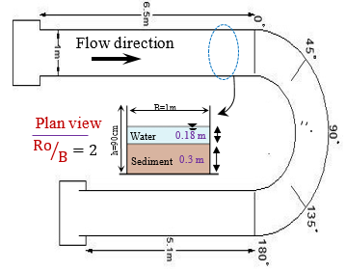

(الف)

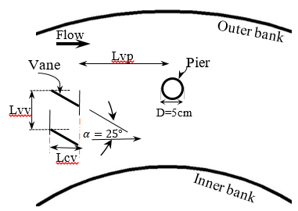

(ب)

Fig. 1. View of a) Plan of the channel with b) magnification of the submerged vanes at the bridge pier upstream
در این پژوهش با استفاده از نرمافزار SSIIM، کانالی مشابه با کانال آزمایشگاه مدل شده و سرعت‌های سه‌بعدی جریان مقایسه شده‌اند. به منظور بررسی بهترین شبکه برای اجرای مدل مش‌بندی‌های گوناگونی با اندازهای مختلف ساخته و برخی از مدل‌ها با آن اجرا شد. نتیجه نشان داد اگرچه مش یکنواخت با اندازه‌های ریز دقت بالایی داشته و مقدار سرعت‌های سه‌بعدی در مدل عددی را به مقدار آزمایشگاهی خیلی نزدیک میکند اما زمان ران‌گیری را خیلی زیاد میکند. در شبکه‌بندی مورد استفاده دارای مش‌بندی غیریکنواخت است به گونهایی که در محدوده نزدیک به پایه پل و صفحات مستغرق سلولها ریزتر می‌شود. تعداد مقاطع استفاده شده در پلان در جهت طولی 45 و در جهت عرضی 55 عدد است. در شکل (2) نمایی از مشبندی در کل قوس و پلان اطراف پایه و صفحات مستغرق ارائه شده است.
برای مرزهای مدلسازی در نرمافزار عددی SSIIM کلیه مرزها مانند پایه پل یا صفحات مستغرق به صورت صلب نمودن مرزها با معرفی پارامترهای مربوط در منوی کنترل برنامه تعریف می‌شوند.
شکل 2. نمایی از شبکهبندی نقاط در برداشت الگوی جریان در کل قوس به همراه پلان در اطراف پایه و صفحات مستغرق
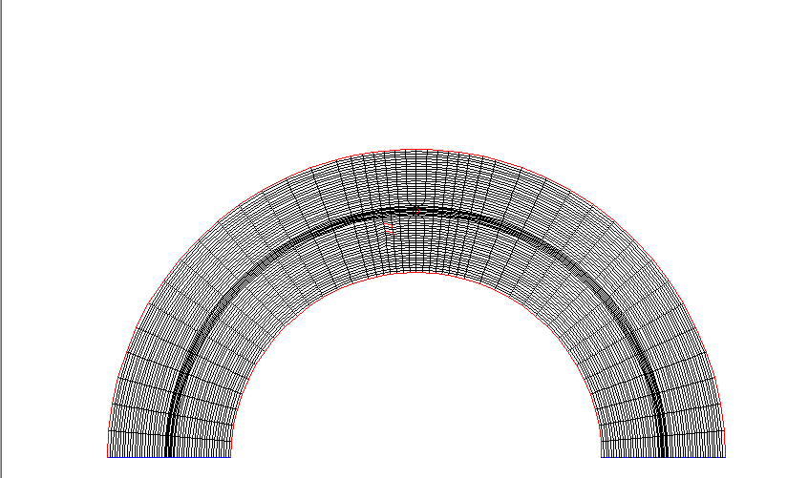
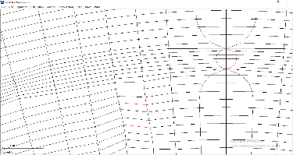

Fig. 2. A view of the points mesh in flow pattern collection throughout the bend with in the plan around the pier and submerged vanes
3- اعتبار‌سنجي مدل عددي با مدل‌آزمايشگاهي
برای اعتبارسنجي این مدل از نتايج آزمايشگاهي که توسط عبدی چوپلو و همکاران (2018) [15] انجام شده است، استفاده شد. شکل‌های (3 و 4) نمونه‌هايي از مقايسه توزیع سرعتهاي جريان را در مقاطع عرضی گذرانده از محل استقرار صفحات مستغرق و پایه پل را براي هر دو مدل عددی و آزمایشگاهی نشان ميدهد. همان‌گونه که در این اشکال مشاهده میشود، سرعت‌هاي جريان در این دو بسیار به هم نزدیک بوده و نتایج عددی و آزمایشگاهی از هماهنگی مناسبی برخوردار هستند.
شکل 3. مقايسه عددی و آزمایشگاهی توزیع سرعتهای الف) مماسی ب) شعاعی ج) عمقی در محل استقرار صفحات مستغرق
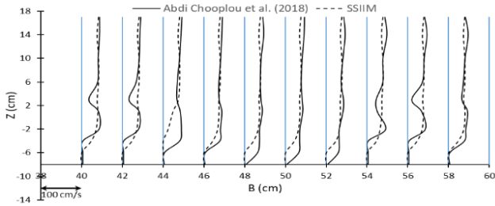

(الف)

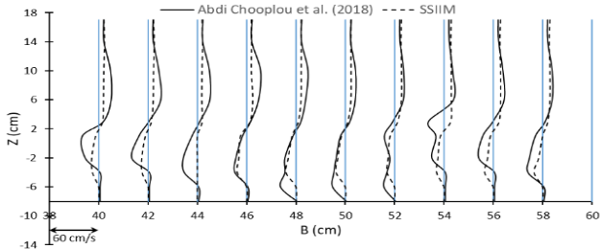

(ب)

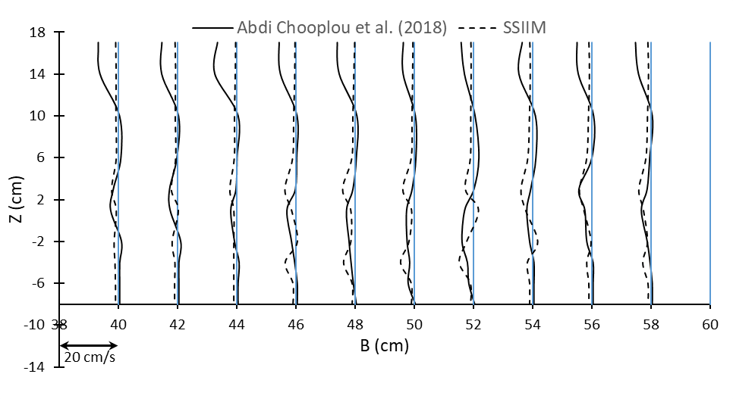
(ج)

Fig. 3. Numerical and laboratory comparison of velocities distribution a) tangential b) radial c) vertical at the position of the submerged vanes

شکل 4. مقايسه عددی و آزمایشگاهی توزیع سرعتهای الف) مماسی ب) شعاعی ج) عمقی در محل استقرار پایه پل
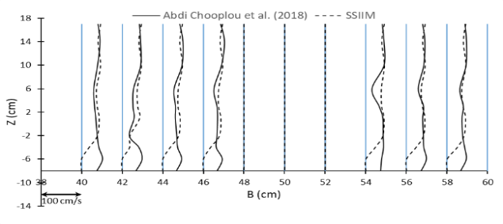

(الف)

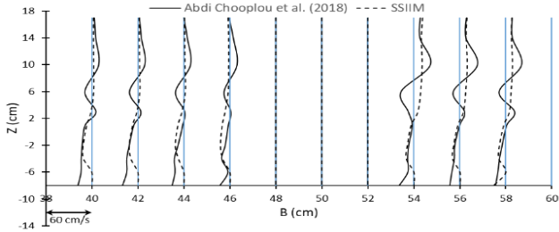

(ب)

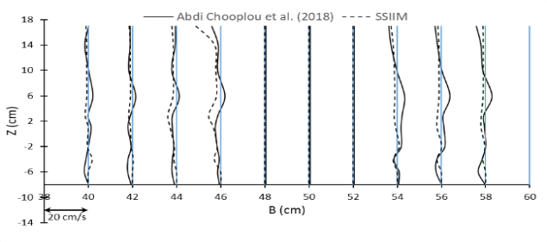

(ج)

Fig. 4. Numerical and laboratory comparison of velocities distribution a) tangential b) radial c) vertical at the position of the bridge pier
در شکل (5) نمودار مربوط به مجذور میانگین مربعات خطا مطابق رابطه (8) براي بررسي خطاي مدل عددي SSIIM نسبت به مدلهاي آزمايشگاهي استفاده شد.
(8) | $$RMSE={\left[\frac{1}{N}\sum_{i=1}^{N}{{{(V}_{Lab}-V_{SSIIM})}^{2}}\right]}^{0.5}$$
در رابطه بالا $V_{SSIIM}$ مقدار محاسبه شده سرعت در مدل عددی SSIIM است و V_{Lab} مقدار اندازهگیری شده سرعت در آزمایشگاه و N تعداد کل دادههای موجود، معادل تعداد نقاط موجود در مش مورد نظر است.
شکل 5. خطای مدل عددی SSIIM نسبت به مدل آزمایشگاهی
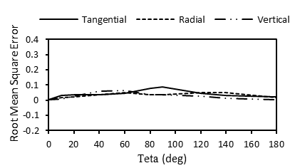

Fig. 5. Error of in SSIIM numerical model compared to the experimental model
با توجه به شکل (5) میتوان نتیجه گرفت که مدل عددی SSIIM به خوبی الگوی جریان در کانالهاي قوسي شکل، همراه با سازههای هیدرولیکی مانند پایه پل و صفحات مستغرق را شبیهسازی میکند.
همان‌گونه که ذکر شد، یکی از روشهای کنترل آبشستگی پیرامون پل، استفاده از صفحات مستغرق است. در مرحله دوم 27 مدل با استقرار تعداد 2 صفحه مستغرق در بالادست پایه پل و در فاصله معادل 40 درصدی عرض کانال از ساحل داخلی با هدف بررسی تغییرات طولپوشانی صفحات مستغرق (0، 50 و 100 درصد همپوشانی)، فاصله صفحات مستغرق از پایه (5/2، 5 و 5/7 برابر قطر پایه) و فاصله صفحات مستغرق از همدیگر (1، 5/1، 2 برابر قطر پایه)، انجام شد. به منظور مقایسه نتایج تأثیر استقرار صفحات مستغرق بالادستی پایهی پل با مدل پایه پل بدون صفحات مستغرق بالادستی، مدل پایه پل تنها (P) شبیهسازی شد. در تمامی مدلها پایه پل در رأس قوس مستقر شد. برای بیان حالت مدلها از نماد PV(Lcv)-(Lvp/D)-(Lvv/D) استفاده میشود که در آن P و V نشان دهنده حضور پایه و صفحات مستغرق در مدلها است، عدد اول درصد همپوشانی صفحات مستغرق و عدد دوم و سوم به ترتیب فاصله بیبعد شده صفحات از پایه پل و از همدیگر هستند.
بنابراین با استفاده از نرم افزار SSIIM میدان جریان حول پایه استوانه شکل با حضور صفحات مستغرق بالادستی را شبیهسازی و آثار آبشستگی موضعی بر الگوی جریان را بررسی نموده و براي به دست آوردن ترمهاي آشفتگي در معادلات ناوير استوکس در این پژوهش از میان مدلهای آشفتگی مختلفی که در مدل عددی SSIIM کدگذاری شدهاند از مدل آشفتگي k-ɛ استفاده شده است.

4- نتایج و بحث
با توجه به اینکه در مسیرهای قوسی شکل خطوط جریان به صورت منحنیهای موازی نیستند، به بررسی خطوط جریان آشفته در پلان پرداخته شده است. نمونهای از خطوط جریان و کانتورهای سرعتهای مماسی و شعاعی در مقاطع پلان در نزدیکی بستر و سطح جریان برای بررسی چگونگی توزیع سرعت در عمق، در شکل‌های (6 و 7) نشان داده شده است. با توجه به شکل (6-الف) مشاهده میشود بیشینه سرعت مماسی در نزدیکی کف، تا قبل از رسیدن به پایه، در مجاورت ساحل داخلی رخ می‌دهد که این رویداد به علت افزایش گرادیان فشار در نزدیکی ساحل داخلی است. با نزدیک شدن به پایه، ناحیه حداکثر سرعت در حال فاصله گرفتن از ساحل داخلی است و به اطراف پایه منتقل میشود. همان‌گونه که در شکل (6–ب) مشاهده میشود، با افزایش ارتفاع از بستر، بیشینه سرعتهای مماسی مثبت نیز افزایش مییابند که به دلیل کاهش اثر زبری بستر است. در ابتدای قوس، بیشینه سرعت مماسی در مجاورت ساحل داخلی و در سطح آب رخ میدهد که این رویداد به علت افزایش گرادیان فشار در نزدیکی ساحل داخلی است.
جریان ثانویه در نزدیکی بستر به سمت ساحل داخلی و در سطح آب به سمت ساحل خارجی است که انتظار می‌رود مولفههای سرعت شعاعی نیز به همان طریق در نزدیکی بستر و سطح آب در دو جهت نمایش داده شوند. مقدار منفی سرعت شعاعی در بستر کانال باعث حرکت رسوبات خروجی از چاله آبشستگی به طرف ساحل داخلی میشود (شکل7-الف).
شکل 6. نمونهای از کانتور سرعت مماسی همراه با خطوط جریان در تراز نزدیک الف) کف بستر ب) سطح جریان
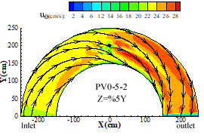

(الف)

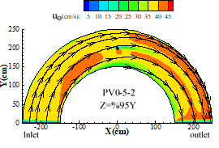

(ب)

Fig. 6. Sample of a tangential velocity contour with flow lines in close level of a) bed b) flow surface

شکل 7. نمونهای از کانتور سرعت شعاعی همراه با خطوط جریان در تراز نزدیک الف) کف بستر ب) سطح جریان
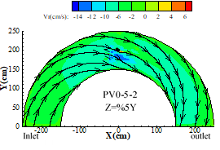

(الف)

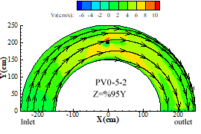

(ب)

Fig. 7. Sample of a Radial velocity contour with flow lines in close level of a) bed b) flow surface
همچنین با مقدار مثبت این پارامتر در سطح جریان، یک سلول چرخشی در کل مقطع شعاعی به وجود میآید که در نزدیکی کف کانال به طرف ساحل داخلی و در نزدیکی سطح جریان به طرف ساحل خارجی است. همان‌گونه که در شکل (7-ب) مشاهده میشود، با فاصله گرفتن از بستر به سطح آب، مقدار بیشینه سرعت شعاعی مثبت افزایش پیدا میکند که بدین معناست که قدرت حرکت به سمت ساحل خارجی در سطح آب از تراز نزدیک به بستر بیشتر میباشد. مشخص است که بیشینه سرعتهای شعاعی در تمامی حالات و ترازها در اطراف پایه ایجاد شدهاند.
در شکل (8) نمونهای از الگوي میدان جريان در مقطع عرضی گذرانده از صفحات مستغرق نشان داده شده است.
مشاهده میشود که ﺟﺮﻳﺎﻥ ﭼﺮﺧﺸﻲ ﻧﺎﺷﻲ ﺍﺯ ﺗﻐﻴﻴﺮﺍﺕ ﻓﺸﺎر ﻋﻤﻮﺩﻱ ﺩﺭ ﺩﻭ ﻃﺮﻑ ﺳﻄﺢ ﺻﻔﺤﻪ وجود دارد. ﻓﺸﺎﺭ ﺟﺮﻳﺎﻥ ﺩﺭ ﻭﺟﻪ ﭘﺮﻓﺸﺎﺭ ﺍﺯ ﭘﺎﻳﻴﻦ ﺻﻔﺤﻪ ﺑﻪ ﺳﻤﺖ ﺑﺎﻻﻱ ﺁﻥ کمتر ﻣـﻲﺷﻮﺩ. ﺍﻣﺎ ﺩﺭ ﻭﺟﻪ ﻛﻢﻓﺸﺎﺭ ﺻﻔﺤﻪ، ﻓﺸﺎﺭ ﺍﺯ ﭘﺎﻳﻴﻦ ﺻﻔﺤﻪ ﺑﻪ ﺳﻤﺖ ﺑﺎﻻﻱ ﺁﻥ ﺍﻓﺰﺍﻳﺶ ﻣﻲﻳﺎﺑﺪ. ﺩﺭ ﻭﺍﻗﻊ، ﺳﻴﺎﻝ ﺩﺭ ﺳﻤﺖ ﭘﺮ ﻓﺸﺎﺭ ﺻﻔﺤﻪ ﺩﺍﺭﺍﻱ ﻣﺆﻟﻔﻪ ﺳﺮﻋﺖ ﺭﻭ ﺑﻪ ﺑﺎﻻ ﻭ ﺩﺭ ﺳﻤﺖ ﮐﻢﻓﺸﺎﺭ ﺩﺍﺭﺍﻱ ﻣﺆﻟﻔﻪ ﺳﺮﻋﺖ ﺭﻭ ﺑﻪ ﭘﺎﻳﻴﻦ است؛ ترکیب چرخش ایجاد ﺷﺪﻩ ﺑﺎ ﺳﺮﻋﺖ ﺩﺭ ﺟﻬﺖ ﺟﺮﻳﺎﻥ، ﺳﺒﺐ ﺍﻳﺠﺎﺩ ﻳﮏ ﺣﺮﮐﺖ ﻣﺎﺭﭘﻴﭽﻲ ﺩﺭ ﭘﺎﻳﻴﻦﺩﺳﺖ ﺻﻔﺤﺎﺕ ﺷﺪﻩ ﻭ ﺍﻳﻦ ﺣﺮﮐﺖ ﻣﺎﺭﭘﻴﭽﻲ ﻳﮏ تنش ﺑﺮﺷﻲ ﻋﺮﺿﻲ ﺑﻪ ﺑﺴﺘﺮ ﺭﻭﺩﺧﺎﻧﻪ ﺍﻟﻘﺎ ﻣﻲﮐﻨﺪ ﮐﻪ ﻣﻨﺘﺞ ﺑﻪ ﺍﻧﺘﻘﺎﻝ ﺭﺳﻮﺏ ﺩﺭ ﺟﻬﺖ ﻋﺮﺿﻲ ﻣﻲ‌ﺷﻮﺩ.
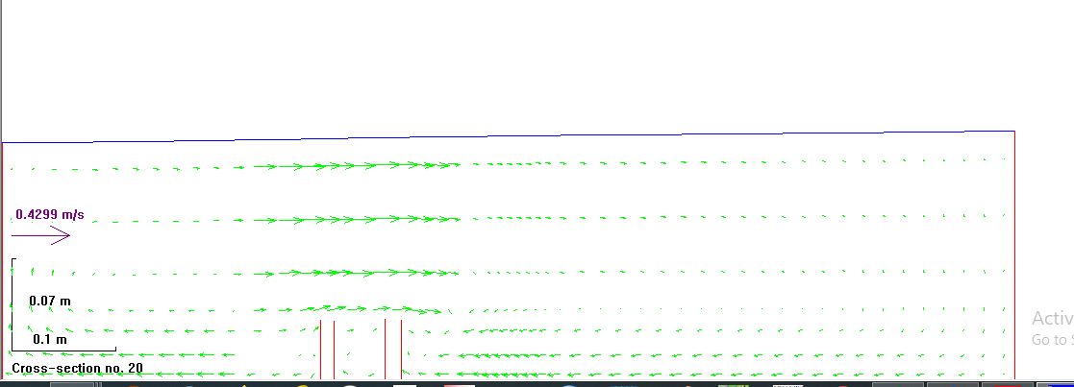
شکل 8. نمایش الگوی جریان پیرامون صفحات مستغرق
Submerged vanes
Fig. 8. shows the flow pattern around submerged vanes
براي محاسبه قدرت جريان ثانويه از روش شکری استفاده شده است. این مقدار بر اساس معادله (9) تعریف می‌شود [16].
(9) | $$Sx=\frac{v^{2}+w^{2}}{u^{2}+v^{2}+w^{2}} ×100$$
در رابطه بالا Sxقدرت جریان، $u$ ، $v$ و $w$ مؤلفههای سرعت در امتداد x، y و z است.
نمونهای از روند تغییرات قدرت جریان ثانویه در طول قوس در شکل (9) ارائه شده است.
بر اساس شکل (9) مشاهده شد قدرت جریان ثانویه از ابتدای قوس تا مقطع 75 درجه سیر صعودی داشته اما با رسیدن به محل استقرار صفحات به طور ناگهانی کاهش یافته است. با برخورد جریان به صفحات یک محدوده جریان بازگشتی با سرعت کم ایجاد میشود و باعث کاهش قدرت جریان ثانویه میشود. پس از آن در رأس قوس، محل استقرار پایه، به بیشترین مقدار خود رسیده است و بلافاصله پس از پایه پل قدرت جريان ثانويه کاهش يافته زيرا به دليل تشکيل گردابههاي ميدان پایه، جريانهاي رو به پايين تضعيف شده، پس قدرت جريان ثانويه کاهش مييابد. با نزدیک شدن به انتهای قوس به تدریج دوباره بر شدت جریان ثانویه افزوده شده است. دلیل آنرا میتوان چگونگی تغییرات توپوگرافی بستر و تاثیر مسیر مستقیم پاییندست دانست. همچنین مشاهده میشود با تغییر موقعیت صفحات مستغرق محل بيشينه قدرت جريان ثانويه تغييري نکرده ولي مقدار آن بستگی به موقعیت صفحات مستغرق دارد. بنابراین در جدول (1) درصد کاهش ماکزیمم قدرت جريان ثانويه نسبت به مدل P، در تمامی مدلها با حضور صفحات مستغرق بیان شده است. با توجه به جدول مشاهده میشود که مقادیر درصد کاهش ماکزیمم قدرت جریان ثانویه همگی مثبت هستند که بیانگر تأثیر صفحات مستغرق در بالادست پایه پل، بر کاهش قدرت جریان ثانویه است. کمترین و بیشترین درصد کاهش قدرت جریان ثانویه به ترتیب در مدل PV100-5-2 و PV0-2.5-2 است
شکل 9. نمونهای از تغییرات قدرت جريان ثانويه
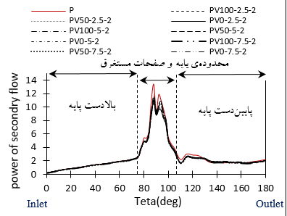

Fig. 9. Sample of secondary flow power changes
جدول 1. درصد کاهش ماکزیمم قدرت جريان ثانويه نسبت به مدل P
Lcv  (%) | Lvp/D  =2.5 | Lvp/D  =5 | Lvp/D  =7.5 | Lvv  /D
0 | 16.5 | 13 | 17 | 1
 | 18 | 18 | 19 | 1.5
 | 21 | 13 | 17 | 2
50 | 18 | 13 | 16 | 1
 | 17 | 17 | 20.5 | 1.5
 | 19.5 | 14 | 17 | 2
100 | 17 | 13 | 15 | 1
 | 15 | 17 | 16 | 1.5
 | 18 | 12 | 18 | 2
Table. 2. Reduction percentage of maximum secondary flow power compared to model P
تنش برشی کلی بستر بر اساس مجموع تنش برشی متوسط و تنشهای برشی رینولدزی بر اساس معادلات شماره (10 تا 12) محاسبه می شود که τ_{b}تنش برشی بستر، τ_{Ɵ} و τ_{r} به ترتیب برابر با تنش برشی بستر در جهت طولی و شعاعی هستند. u ʹ, vʹ و wʹ نوسانات مولفههای سرعت در سه جهت، ρ$\overline{vʹw}$ʹ, ρ$\overline{uʹv}$ʹ و ρ$\overline{uʹwʹ}$ تنشهای رینولدزی در نزدیک بستر و ρ دانسیته سیال است [17].
(10) | $$τ_{b}= \sqrt{τ_{θ}^{2}+τ_{r}^{2}}$$
(11) | $$τ_{θ}= -ρ (\overline{w^{´}u^{´}}+\overline{v^{´}u^{´}})$$
(12) | $$τ_{r}=-ρ (\overline{u^{´}v^{´}}+\overline{w^{´}v^{´}})$$
نمونهای از تغییرات تنش برشی بستر در شکل (10) ارائه شده است. تغییرات تنش برشی بعد از ایجاد آبشستگی موضعی است، به همین دلیل در مقاطع اطراف پایه و صفحات مستغرق، به دلیل وجود چاله آبشستگی، سطح مقطع بزرگتر و سرعت کمتر شده و در نتیجه تنش برشی کم می‌شود. همچنین بررسی این تغییرات نشان میدهد که در بخش مرکزی ساحل داخلی، تنش برشی بستر مقداری بیشتر داشته است و با وجود استقرار تنش برشی ماکزیمم در نزدیکی جداره داخلی قوس تا نزدیکی خروجی قوس در محدوده خروجی قوس تنش برشی ماکزیمم به نیمه دوم قوس منتقل میشود. هر چقدر میزان رسوبگذاری بستر بیشتر باشد مقدار تنش برشی بستر میتواند بیشتر شود. در تمام حالات، بیشینه تنش برشی در نزدیکی بالادست و در پاییندست پایه، بیشترین مقدار را دارد و تغییرات در تنش برشی بستر بیشتر شده است. بیشینه تنش برشی ساحل داخلی بیشتر نمایان میشود و کمینه تنش برشی نیز بیشتر در میانه عرض کانال و اطراف سازهها مشاهده میشود.
شکل 10. نمونهای از تغییرات تنش برشی بستر
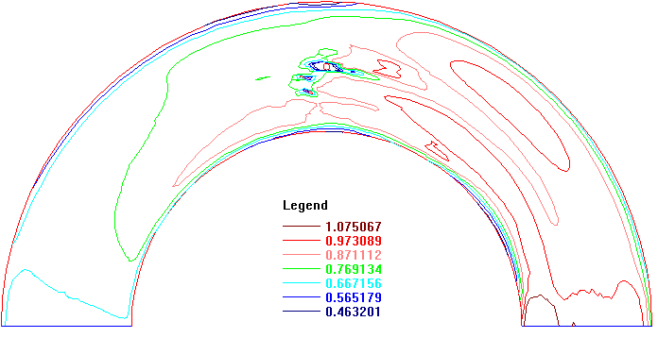
PV50-2.5-2
Inlet outlet
Fig. 10. Sample of bed shear stress changes
Bed shear stress (N//m²)

برای تایید مطالب بالا نمونهای از توپوگرافی بستر، حاصل از آزمایش آبشستگی پس از تعادل میتواند مورد توجه قرار گیرد. مشاهده میشود در ساحل داخلی رسوبگذاری و پیرامون سازهها آبشستگی رخ داده است، و انتقال وقوع رسوبگذاری از جداره داخلی به سمت محور کانال و جداره خارجی در حوالی خروجی قوس در این شکل مشاهده می‌شود.

شکل 11 نمونهای از تغییرات توپوگرافی بستر
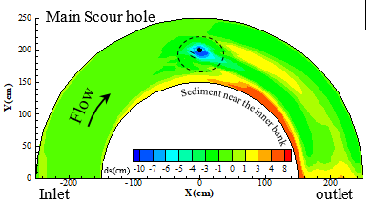

Fig. 11. Sample of bed topography
همان‌گونه که بیان شد بدیهی است که تغییرات تنش برشی به چگونگی حرکت مصالح بستر و وقوع آبشستگی و رسوبگذاری در آن بستگی دارد. به عبارت دیگر بیشینه تنش برشی باید در مناطقی تشکیل شده باشند که تودههای رسوبی تشکیل شود و به تبع آن مساحت سطح حداقل مقدار بوده و محل کمینه تنش برشی نیز در مناطق وقوع آبشستگی صورت پذیرفته باشد. مقایسه شکل (10 با 11) نشان میدهد که توزیع تنش برشی بعد از بستر تعادل یافته با سازوکار آبشستگی و رسوبگذاری در قوس همخوانی داشته است.

5- نتیجهگیری
مهمترین نتایج به دست آمده از این پژوهش به شرح ذیل است:
از مدل عددی SSIIM میتوان با دقت قابل قبولی در شبيه سازي الگوی جریان در کاالهای قوسی شکل همراه با سازه های هیدرولیکی مانند پایه پل و صفحات مستغرق استفاده كرد.
با نزدیک شدن به محدوده استقرار صفحات و پایه به مقدار سرعت مماسی افزوده شده است، به گونه‌ای که سرعت مماسی بیشینه در مقطع گذرنده از پایه رخ داده است، و با افزایش ارتفاع از بستر، بیشینه سرعتهای مماسی مثبت افزایش مییابند که به دلیل کاهش اثر زبری بستر است.
در تراز نزدیک بستر، تمامی جریان شعاعی منفی بوده است که این بدان معنا است که در قوس در نزدیکی بستر جریان به سمت ساحل داخلی است. بیشترین اختلاف بین مرز بالا و پایین سرعتهای شعاعی بر عکس سرعت مماسی، در تراز نزدیک بستر مشاهده میشود.
بیشترین تغییرات سرعت شعاعی در حالت بدون طول همپوشانی در آرایش صفحات مستغرق در فاصله برابر 5 برابر قطر پایه از پایه مشاهده میشود.
بیشترین مقدار قدرت جریان ثانویه در راس قوس، محل قرارگیری پایه پل، است.
آرایش PV0-2.5-2 و PV100-5-2 به ترتیب کمترین و بیشترین مقدار قدرت جریان ثانویه را داشتهاند این مقادیر به ترتیب منجر به کاهش 21 و 12 درصدی قدرت جریان ثانویه نسبت به مدل P شدهاند.
بیشینه تنش برشی در ساحل داخلی بیشتر نمایان میشود و کمینه تنش برشی نیز بیشتر در میانه عرض کانال و اطراف سازهها (پایه پل و صفحات مستغرق) مشاهده میشود.

6- منابع
- Odgaard A.J. & Kennedy J.F. 1983. River-Bend Bank Protection by Submerged Vanes. Journal of Hydraulic Engineering, 109(8), pp.1161-1173. https://doi.org/10.1061/(ASCE)0733-9429(1983)109:8(1161)
- Johnson P.A. Hey R.D. Tessier M. & Rosgen DL. 2001. Use of vanes for control of scour at vertical wall abutments, Journal of Hydraulic Engineering, ASCE, 127(9), pp.772-778. https://doi.org/10.1061/(ASCE)0733-9429(2001)127:9(772)
- Vaghefi M. Safaripour N. Zarei E. Mahmoudi A. & Hashemi S.Sh. 2018. Experimental investigation on the effect of overlapping upstream submerged vanes on bend topography with a bridge pier. Modares Civil Engineering Journal (M.C.E.J), 15(2), pp.245-255. "(In Persian)"
- Zarei E. Vaghefi M. & Hashemi. S.Sh. 2019. Bed topography variations in bend by simultaneous installation of submerged vanes and single bridge pier. Arabian Journal of Geosciences, 12(6), pp.1-10. https://doi.org/10.1007/s12517-019-4342-z
- Safaripour N. Vaghefi M. & Mahmoudi. A 2020. Experimental Study of the Effect of Submergence Ratio of Double Submerged Vanes on Topography Alterations and Temporal Evaluation of the Maximum Scour in a 180-Degree Bend with a Bridge Pier Group. International Journal of River Basin Management, pp.1-34. https://doi.org/10.1080/15715124.2020.1837144
- Giri S. Shimizu Y. & Surajata B. 2004. Laboratory measurement and numerical simulation of flow and turbulence in a meandering-like flume with spurs. Flow Measurement and Instrumentation, 15(5-6), pp.301-309. https://doi.org/10.1016/j.flowmeasinst.2004.05.002
- Naji Abhari M. Ghodsian, M. Vaghefi, M. & Panahpur, N. 2010. Experimental and numerical simulation of flow in a 90-degree bend. Flow Measurement and Instrumentation, 21(3), pp.292-298. https://doi.org/10.1016/j.flowmeasinst.2010.03.002
- Kasvi E. Laamanen L. Lotsari, E. & Alho P. 2017. Flow patterns and morphological changes in a sandy meander bend during a Flood-Spatially and temporally intensive ADCP measurement approach. Water, 9(2), pp.106. https://doi.org/10.3390/w9020106
- Wilson C.A.M.E., Boxall J. B. Guymer I. & Olsen N. R. B. 2003. Validation of a three dimensional numerical code in the simulation of pseudo-natural meandering flows. Journal of Hydraulic Engineering, ASCE, 129(10), 758-767. https://doi.org/10.1061/(ASCE)0733-9429(2003)129:10(758)
- Ehteram M Mahdavi Meymand A. 2015. Numerical modeling of scour depth at side piers of the bridge. Journal of Computational and Applied Mathematics, 280, pp.68–79. https://doi.org/10.1016/j.cam.2014.11.039
- Asadollahi M. Vaghefi, M & Tabibnejad Motlagh M.J 2019. Experimental and Numerical Comparison of Flow and scour Patterns around a Single and Triple Bridge Piers Located at a sharp 180 degrees Bend. Scientia Iranica. doi:10.24200/SCI.2019.5637.1391
- Rasaei M. Nazari S. & Eslamian, S. 2020. Experimental and numerical investigation the effect of pier position on local scouring around bridge pier at a 90° convergent bend. Journal of Hydraulic Structures, 6(1), pp.55-76. doi: 10.22055/JHS.2020.32753.1134
- Asadollahi M. Vaghefi, M & Akbari M. 2020. Effect of the position of perpendicular pier groups in a sharp bend on flow and scour patterns: numerical simulation. Journal of the Brazilian Society of Mechanical Sciences and Engineering, 42(8), pp.1-15. https://doi.org/10.1007/s40430-020-02503-2
- Olsen N.R.B. 2014. A three-dimensional numerical model for simulation of sediment movement in water intakes with multi-block option, Department of Hydraulic and environmental Engineering, Norwegian University of Science and Technology, User's manual, Norway, pp.172-173.
- Abdi Chooplou Ch. Vaghefi M. & Meraji S.H. 2018. Study of Streamlines under the Influence of Displacement of Submerged Vanes in Channel Width, and at the Upstream Area of a Cylindrical Bridge Pier in a 180 Degree Sharp Bend. Journal of Hydraulic Structures, 4(1), pp.55-74. doi: 10.22055/JHS
- Shukry A. 1950. Flow around Bends in an open Flume. Transactions of the American Society of Civil Engineers, 115(1), pp.751-779. https://doi.org/10.1061/TACEAT.0006426
- Barbhuiya A.K. & Dey S. 2003. Measurement of turbulent flow field at a vertical semicircular cylinder attached to the sidewall of a rectangular channel, Journal of Flow Measurement and Instrumentation, 15(2), pp.87-96. https://doi.org/10.1016/j.flowmeasinst.2003.11.002

Numerical simulation of the flow pattern around a single bridge pier with upstream of submerged vanes in sharp 180-degree bend with an alluvial bed under the influence of submerged vanes and the bridge pier

Ch. Abdi Chooplou^{1*}, M. Vaghefi² and Y. Safarpoor³

- Ph.D. Candidate, Water and Hydraulic Structures Engineering, Faculty of Civil and Environmental Engineering, Tarbiat Modares University, Tehran, Iran.
- Associate Professor of Hydraulic Structures, Civil Engineering Department, Persian Gulf University, Bushehr, Iran.
- M.Sc. Graduate Student of Hydraulic Structures, Civil Engineering Department, Persian Gulf University, Bushehr, Iran.

*a.chonoor@modares.ac.ir

Abstract
In this research, the SSIIM numerical model is investigated to investigate the flow pattern, velocity meters,current strength and turbulence parameters around the pier of the vertical bridge with submerged vanes. The parameters of different overlap length, and the distance of the submerged vanes upstream from the pier of the bridge and from each other in sharp 180-degree bend in the steep-ratio hydraulic radius 2 with a height of 90 cm and a width of 100 cm and a length of straight direction upstream and downstream of the bend respectively 6.5 m and 5 m, were analyzed. SSIIM software was used to investigate the flow field around the around the cylindrical bridge pier and upstream submerged vanes. The K-ε turbulence model was also used to solve the Navier-Stokes equations. In order to validate, the results of the simulated model were compared with the available experimental data in the case of submerged vanes located upstream of the bridge pier. The match between the numerical and experimental data indicated the proper performance of the SSIIM numerical model in modeling the flow pattern in the problem under study. The results showed that the range of secondary flow power was measured in all models with the presence of upstream submerged vanes from 10.5 to 12%. Shear stress changes after local scouring were also calculated. The maximum shear stress from the beginning of the bend to near the bend exit was inclined towards the inner bank of the bend and in the bend output range the maximum shear stress was transferred to the middle of the bend and then the second half of the bend. The results also showed that the tangential velocity was increased as the immersion range of the submerged vanes and the pier approached, so that the maximum tangential velocity occurred in the passage through the pier. As the height from the initial bed increases, the maximum positive tangential velocities increase. The results also showed that at the level near the bed, the radial flow is towards the inner bank. The greatest difference in radial velocities, as opposed to tangential velocities, is observed near the bed. The highest changes in the maximum landing number are related to models with submerged vanes at a distance of 7.5 times the pier diameter, which by changing the distance between the vanes from 1 to 1.5 times the pier diameter from each other, an increase of 12.5% And by changing the distance of the submerged vanes to 2 times the pier diameter from each other, it decreases by 11%.

Keywords: Bridge pier, Submerged vanes, Flow pattern, 180-degree bend, SSIIM numerical model

. Odgaard & Kennedy
. Johnson et al.
. Giri et al.
. Kasvi et al.
. Wilson et al.

